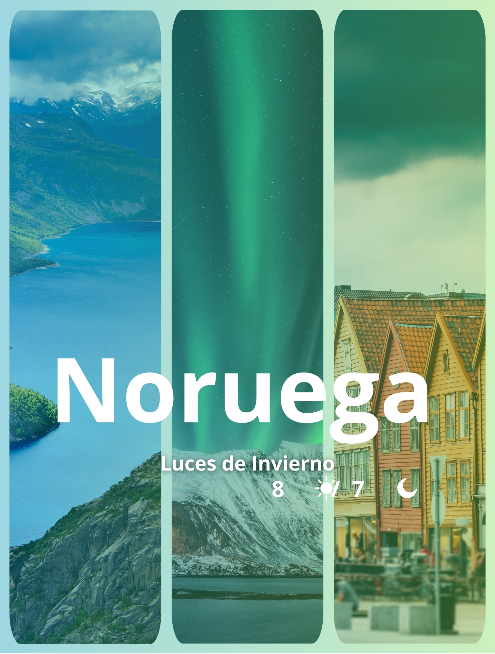

Itinerario:
Día 1: Llegada a Evenes
Llegaremos al aeropuerto de Harstad/Narvik-Evenes ubicado en Evenes, un municipio situado en la región de Lofoten, que goza de una bella costa ártica y una espectacular naturaleza abierta a todos sus visitantes. Nos trasladaremos al alojamiento para descansar y recargar pilas. ¡El viaje ha comenzado!
Alojamiento en Harstad

Día 2: Renos y La Cultura Sami
Tomaremos rumbo a la granja de renos regentada por una familia Sami, donde aprenderemos todo sobre este animal icónico de los países del norte. Podremos alimentarlos, conocer sus periodos de cría, comportamiento y relación con los humanos. Además, los Samis nos explicarán todos los aspectos característicos de su cultura como sus costumbres, creencias y gastronomía, así como su origen, su historia y su realidad actual en Laponia. Un contacto directo con ellos será una experiencia transformadora.
Después de esta visita tomaremos camino hacia la población de Svolvaer, el pueblo más grande de las islas. Considerada la puerta a Lofoten por su ubicación entre montañas y mar.
Durante el recorrido veremos nuestras primeras imágenes de las islas Lofoten y podremos ver el mirador de Austnesfjorden.
Alojamiento en la zona de Svolvaer
Cena libre

Día 3: Trollfjord y Ruta a Caballo para ver Auroras
Por la mañana tomaremos una lancha rápida para recorrer el Trollfjord, donde podremos observar el paisaje de las islas desde una perspectiva única. Tendremos la oportunidad de avistar al Pigargo europeo ya que aquí se encuentra una de las mayores poblaciones de toda Europa.
Después de comer nos desplazaremos hasta Gimsøysand, una pequeña población situada al norte de la isla de Gimsøya donde estará nuestro alojamiento. Tras la cena haremos una ruta a caballo nocturna para ver auroras boreales.
Alojamiento en zona de Gimsøysand.
Cena incluida

Día 4: Museo Vikingo
Por la mañana visitaremos el Museo Vikingo de Lofotr, que se encuentra situado en un antiguo asentamiento vikingo al que podemos acceder, así como a la casa comunal vikinga que hasta la actualidad es la mayor estructura vikinga descubierta de Noruega. Además, todos los visitantes tienen la oportunidad de conocer cómo habría sido la vida en ese asentamiento gracias a una proyección fílmica.
Después de la visita al museo nos dirigiremos a una de las playas más bonitas de las islas Lofoten, la playa de Ramberg.
Finalizaremos el día en la localidad de Reine, una de las estampas más icónicas y bellas de las islas Lofoten.

Alojamiento en zona de Reine.
Cena incluida

Día 5: Å, fin de las Lofoten y Nusfjord
Llegaremos por la mañana al pueblo de Å, el último pueblo de las islas Lofoten hacia el sur.
Visitaremos Nusfjord, un antiguo pueblo pesquero que fue nombrado Patrimonio de la Humanidad por la UNESCO ya que conserva la arquitectura tradicional pesquera de las islas con sus cabañas de pescadores llamados Rorbuer.
Tomaremos rumbo al Este para llegar a la población de Henningsvaer, una preciosa población de pescadores repartida en pequeños islotes.
Alojamiento en zona de Henningsvaer
Cena incluida.

Día 6: Raquetas de Nieve
Comenzaremos el día dando una pequeña ruta en raquetas por los alrededores de Henningsvaer donde podremos ir tranquilamente disfrutando del paisaje helado del ártico.
Después nos desplazaremos hacia la pequeña localidad de Ringstad donde estará nuestro alojamiento.
Alojamiento en zona de Ringstad.
Cena incluida

Día 7: Trineo de Perros
Por la mañana pondremos rumbo hacia una granja de perros para sentirnos Musher por un día. Aprenderemos a montar el equipo y a conducir un trineo de huskies por un divertido y sencillo sendero.
Es momento de volver a Evenes y tener la oportunidad de conocer este municipio con más tranquilidad. Por el camino, disfrutaremos de bellos y tranquilos paisajes perfectos para un tour fotográfico y para coleccionar postales inolvidables.
Alojamiento en zona de Harstad.
Cena incluida

Día 8: Salida
Dejamos el alojamiento y nos despedimos de “Luces de Invierno". Auroras Boreales en Lofoten” para regresar a casa.

Tarifa:
- Precio por Persona con Base en Ocupación Doble: 3.677 EUR
Salidas:
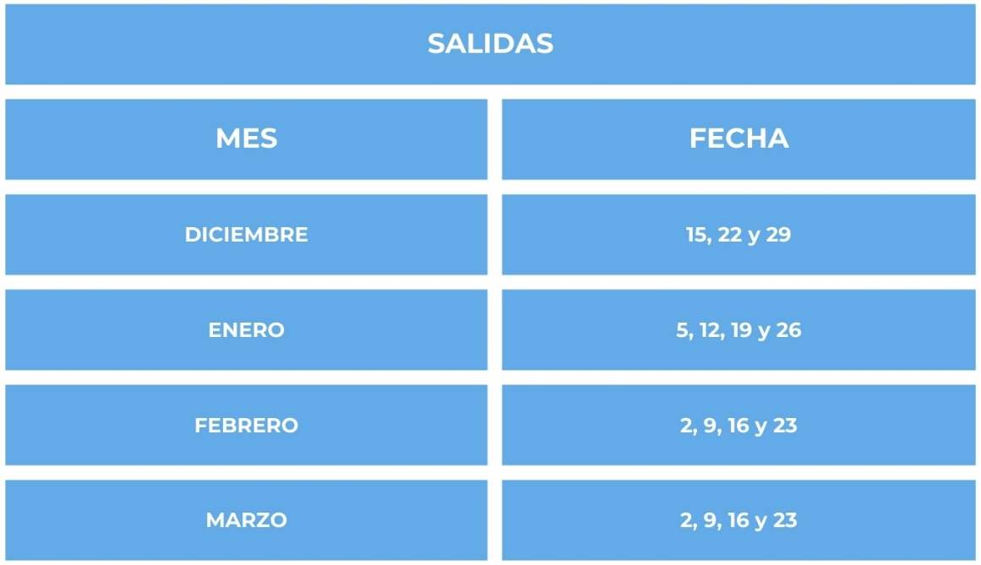

Que incluye:
- Guía-conductor en español durante los días de ruta
- 7 noches de alojamiento en habitación doble o cabañas
- 7 desayunos
- 5 cenas
- Traslados aeropuerto
- Vehículo exclusivo para el grupo en los días de ruta
- Excursiones (Ver apartado "Excursiones incluidas")
- Seguro de asistencia en viaje

No Incluye:
- Vuelos internacionales y seguro opcional de cancelación
- Almuerzos y cenas no descritas en programa y excursiones opcionales
- Gastos derivados de la climatología adversa o del retraso de vuelos o barcos y todo lo no especificado en "El viaje incluye"

Excursiones Incluidas:
- Visita a la granja de renos de la familia Sami
- Entrada al Museo Vikingo Lofotr
- Excursión con raquetas de nieve
- Paseo en trineo tirado por huskies
- Entrada a Nusfjord
- RIB boat por Trollfjord
- Ruta a caballo para ver las auroras

Notas Importantes:
- Las reservas serán confirmadas, previa solicitud formal
- Los traslados y Tours en regular compartido (SIB)
- Pasajeros deben ingresar obligatoriamente en calidad de turista, para no pagar impuestos
- CTM en línea se reserva el derecho de cancelar cualquier parte del programa de horarios y / o asignar el grupo hoteles de similares por razones ajenas a nuestra voluntad
- Valores por persona con base en ocupación doble expresados en Euros EUR

Condiciones Generales:
- Los precios de cada programa se definen según la fecha de viaje, número de personas y servicios adquiridos
- Estos programas corresponden a porción terrestre: alojamiento, actividades, traslados, circuitos según el caso. Los tiquetes aéreos se cotizan independientemente.
- Es responsabilidad de cada viajero, ir provisto de su pasaporte y todos los visados y requisitos de viaje, no siendo responsabilidad de la agencia, el rechazo de entrada a un país, por carecer de alguno de los requisitos establecidos por las autoridades, y será por cuenta del pasajero cualquier gasto que se origine, aplicándose en estas circunstancias las condiciones establecidas para la cancelación y rechazo voluntario de los servicios.
- Nuestra empresa no asume responsabilidad frente a eventos tales como accidentes, huelgas, asonadas, terremotos, fenómenos climáticos o naturales, condiciones de seguridad, factores políticos, negación de permisos de ingreso o visados, asuntos legales del viajero, asuntos de salubridad y cualquier otro caso de fuerza mayor o caso fortuito que pudiere ocurrir antes o durante el viaje.
- En caso de fuerza mayor o caso fortuito antes o durante el viaje o con el propósito de garantizar el éxito del plan, se podrá modificar, reemplazar o cancelar itinerarios, fechas, vuelos, hoteles, servicios opcionales, lo cual es desde ahora aceptado por el pasajero al momento de adquirir los servicios.
- Todos los precios, tarifas, impuestos, tasas o contribuciones, presentados en este texto están sujetos a cambio, disponibilidad y vigencia sin previo aviso, los cuales deben ser asumidos por el pasajero al momento de la expedición de los documentos de viaje.
- Aplican restricciones y condiciones para cada programada publicado.
- Las políticas de cancelación, penalidades, restricciones y condiciones particulares del paquete serán informadas al pasajero al momento de la expedición de los documentos de viaje.
- Existen impuestos de pago en destino como cititax, que no pueden ser prepagados y por tanto el pax debe hacer el pago directo en el hotel.

Consejos De Viaje Destino Noruega:
- Pasaporte electrónico o de lectura mecánica vigente y cuya fecha de vencimiento sea superior a tres meses de la finalización de la estadía
- Para visitar Estados Unidos por negocios o turismo, necesitas una visa.
- Todos los pasajeros deben completar un formulario de preinscripción antes de salir de Colombia. Debe completarse al menos 1 hora y hasta 72 horas antes de la salida.
https://apps.migracioncolombia.gov.co/pre-registro/public/preregistro.jsf
- Tiquete de ida y regreso no superior a 90 días.
- Los viajeros deben tener comprobante de alojamiento durante su estancia en Noruega.
- No olvidar la certificación del banco donde conste que su tarjeta de crédito cuenta con servicio de asistencia médica en el exterior. Si no cuenta con este servicio recuerde que CTM le ofrece una excelente opción.
- Es importante considerar las opciones de comunicación (como un plan de telefonía y uso de datos internacional) antes del viaje, a fin de reducir los costos y evitar las confusiones cuando lleguen las cuentas. CTM en línea ofrece SIM CARD INTERNACIONAL.
- MONEDA: Corona Noruega.
- PROPINAS: las propinas son voluntarias y serán pagadas en el destino.

